**OBSERVACIONES COMPRAS**

1. En compras solo permitir decimales hasta 4 dígitos.

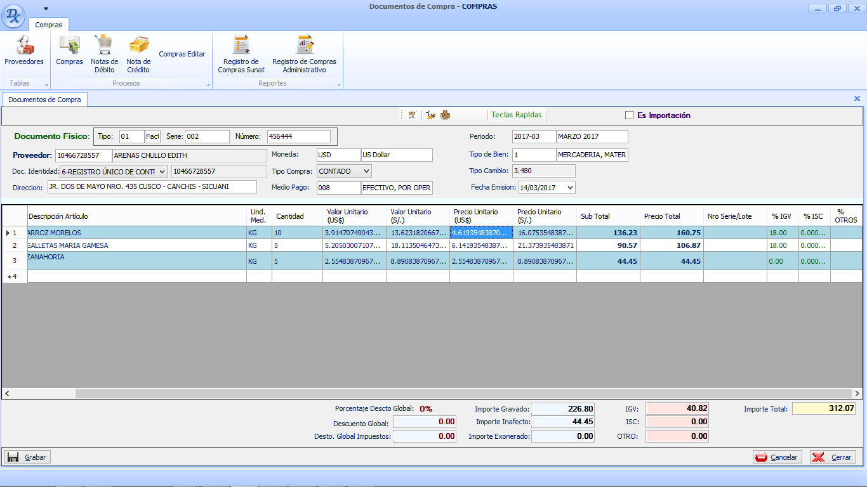

1. Al ingresar a compras editar, no se debe ubicar el focus en Código, porque me arroja el siguiente mensaje. Además que no podemos editar, porque se recupera automáticamente.

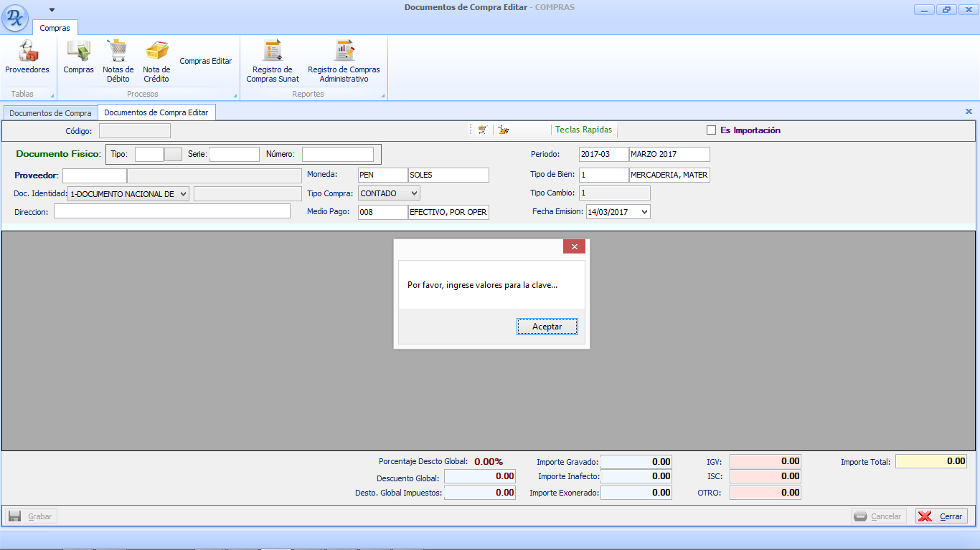

1. En compras editar al recuperar un documento grabado en soles y luego cambiarlo a dólares el subtotal y el precio total hacen referencia a los dólares. No realiza la conversión a soles.

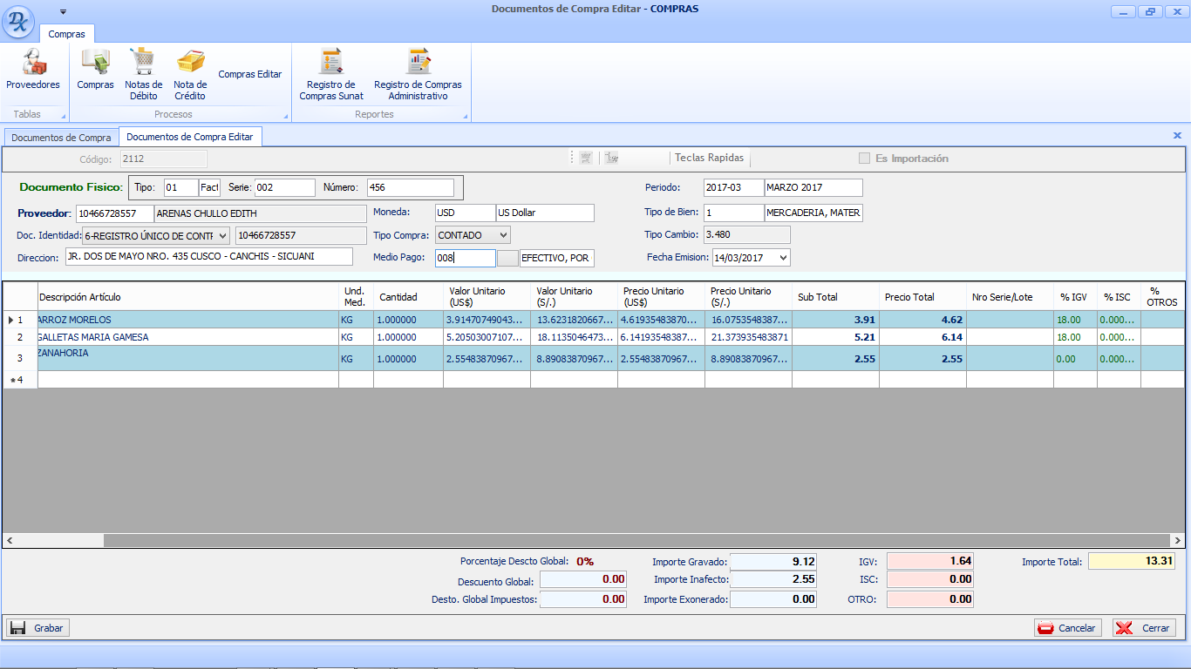

1. En editar compras al recuperar y eliminar una fila y grabar me arroja el siguiente mensaje.

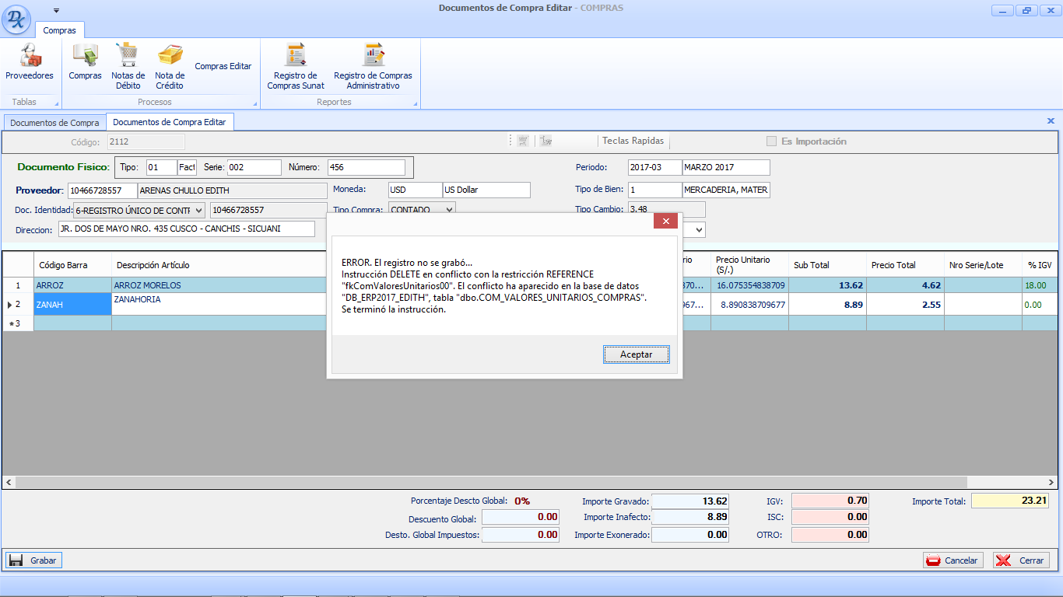

1. En el módulo compras al dar clic en el carrito y luego no recuperar ninguna compra y cerrar me arroja el siguiente mensaje.

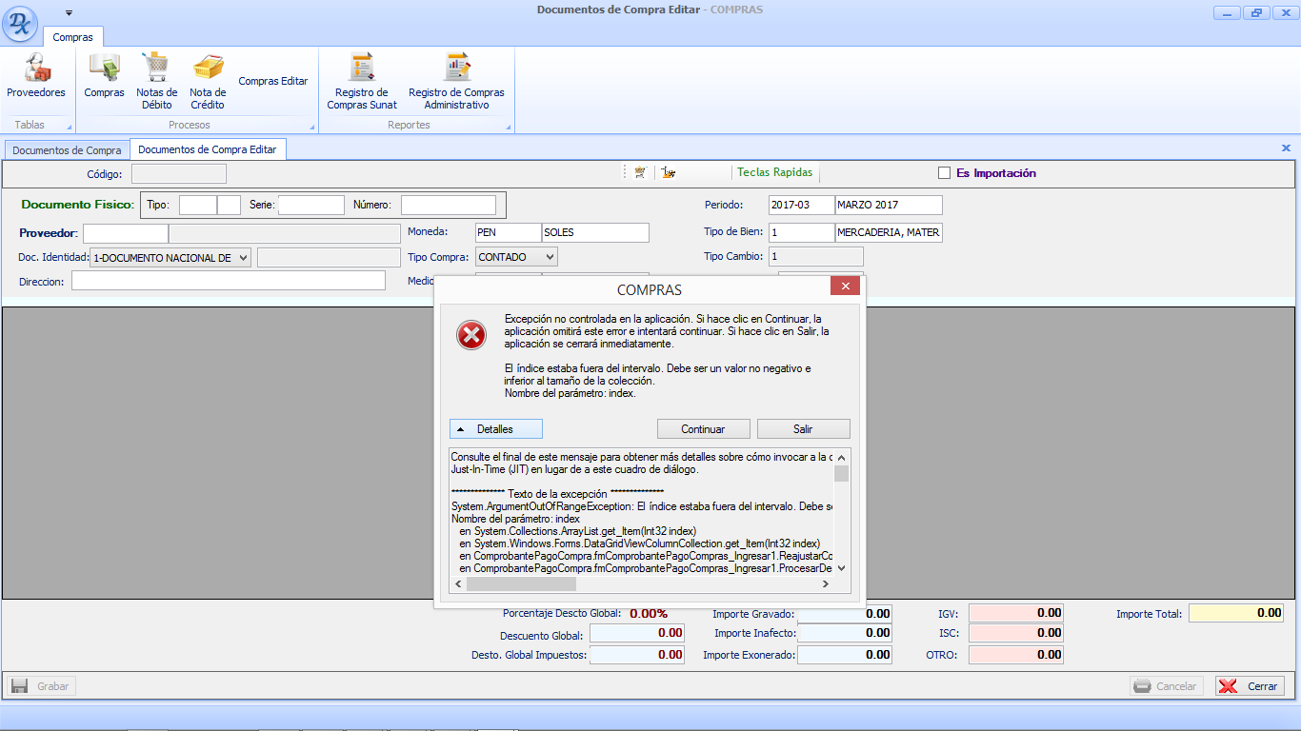

1. En compras al dar clic en el iconito de datos generales y activar que afecte a almacén, no está afectando a almacén, esto porque al poner OK y cerrarse la ventana el check desaparece.

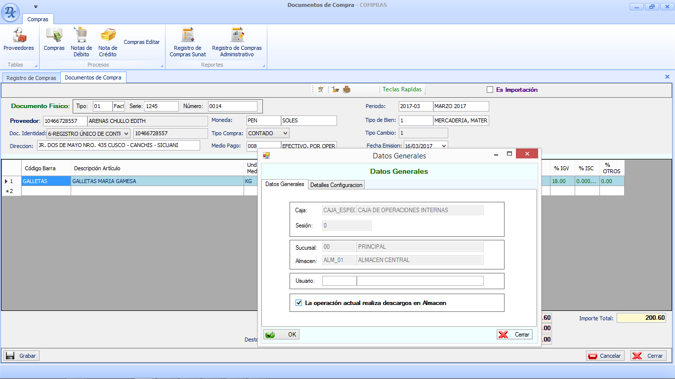

1. En compras al abrir la pestaña datos generales el usuario nos permite seleccionar, eso debe recuperar el usuario que se logeo y no debe ser editable.

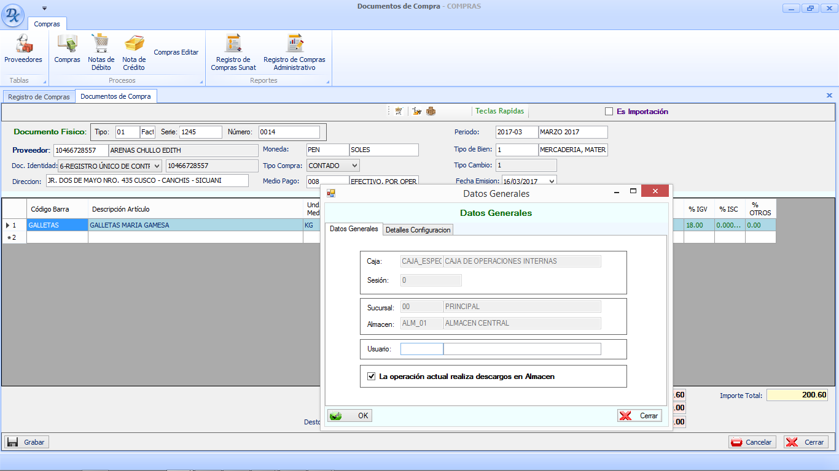

1. Al primer momento de entrar a compras al ingresar toda la información y hacer clic en se habilita la ventana de datos generales y al seleccionar que la operación actual realiza descargos en almacén.

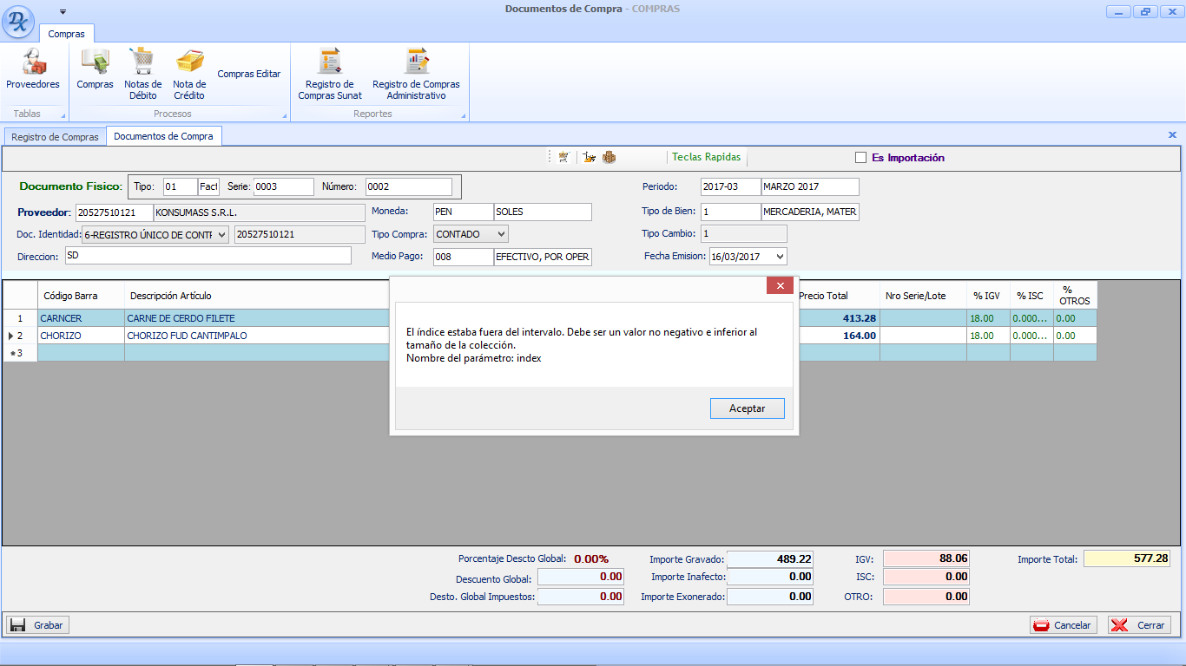

1. En compras al activar ES IMPORTACION y luego datos generales me arroja el siguiente mensaje. Ocurre lo mismo cuando lo desactivo y trato de ir a otro lado como el detalle.

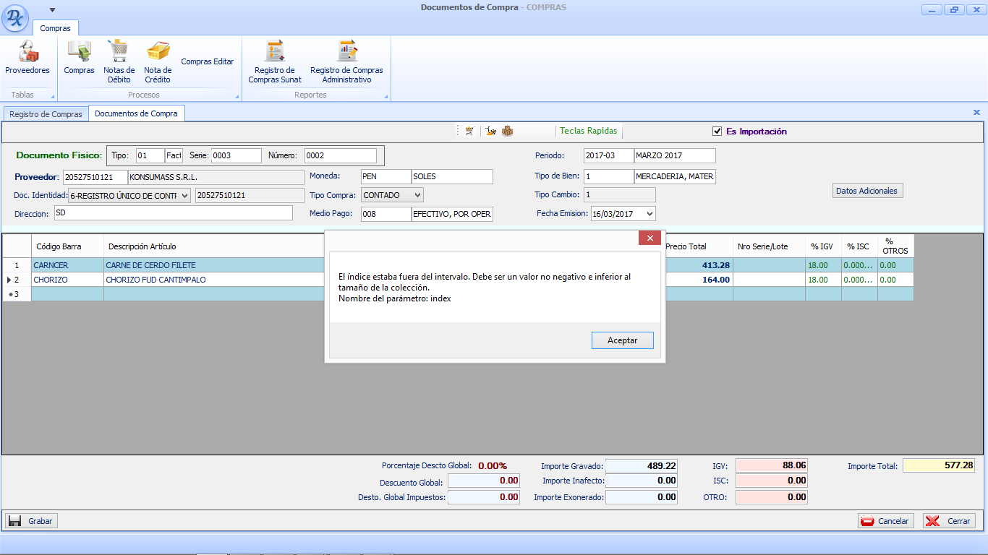

1. En compras al cambiar de PEN a USD el monto en soles se está calculando mal.

ANTES:

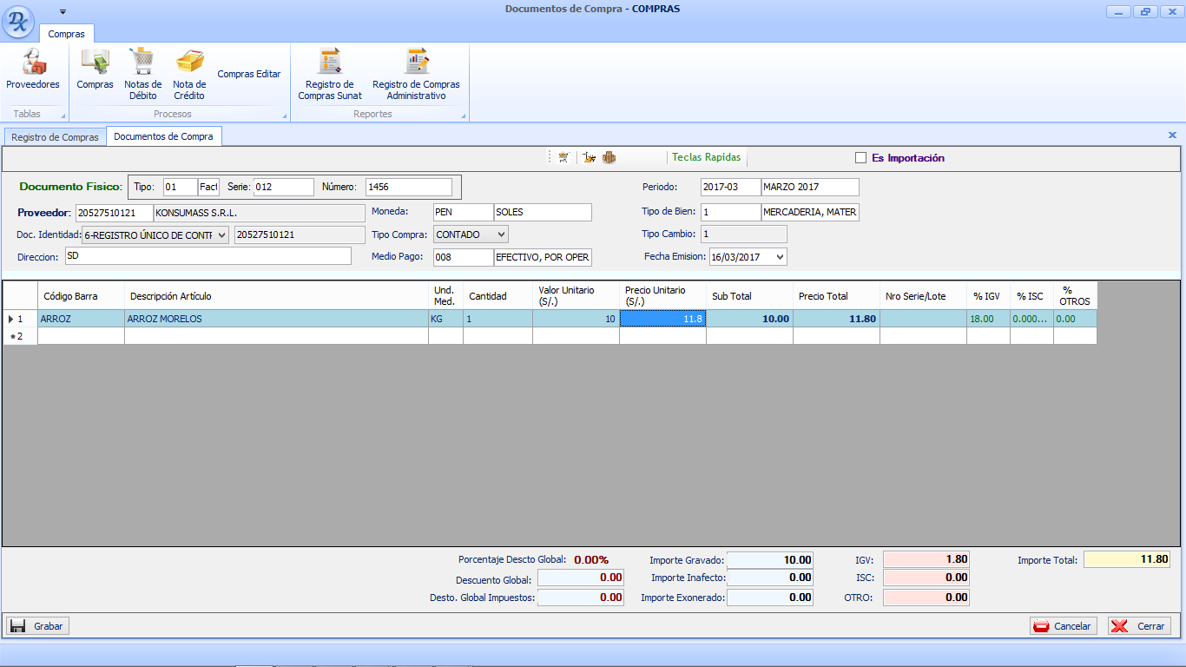

DESPUES:

El monto en dólares coje el de soles y lo pone como dólares, y el de soles lo esta calculando MONTO valor unitario USD/tipo de cambio. Debería ser MONTO valor unitario USD*tipo de cambio. Porque el monto en soles siempre es mayor al monto en dólares.

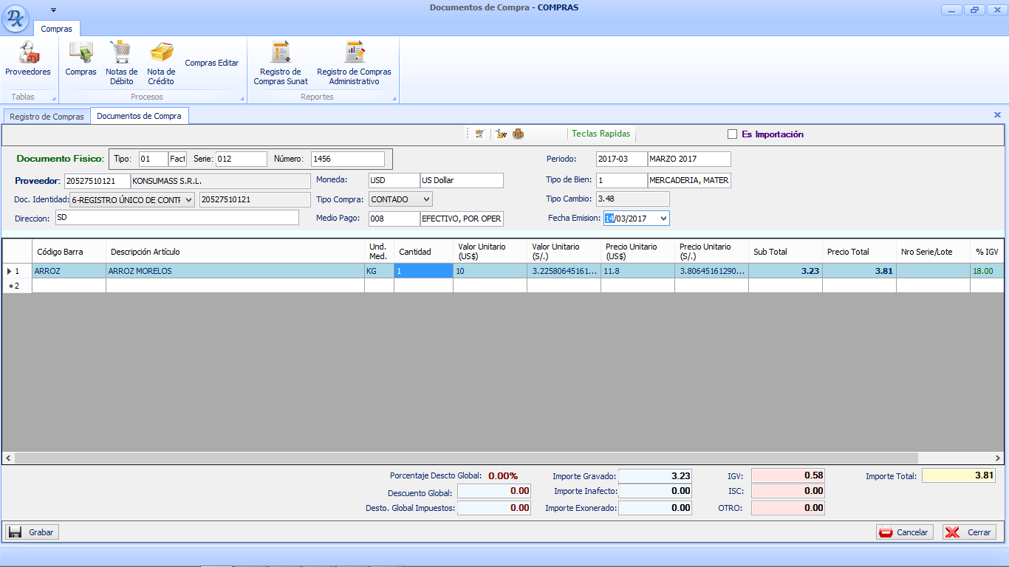

1. En registro de compras administrativo al selecciona todo tipo de documento no me muestra ningún reporte. Pero si escojo uno tipo me muestra el reporte.

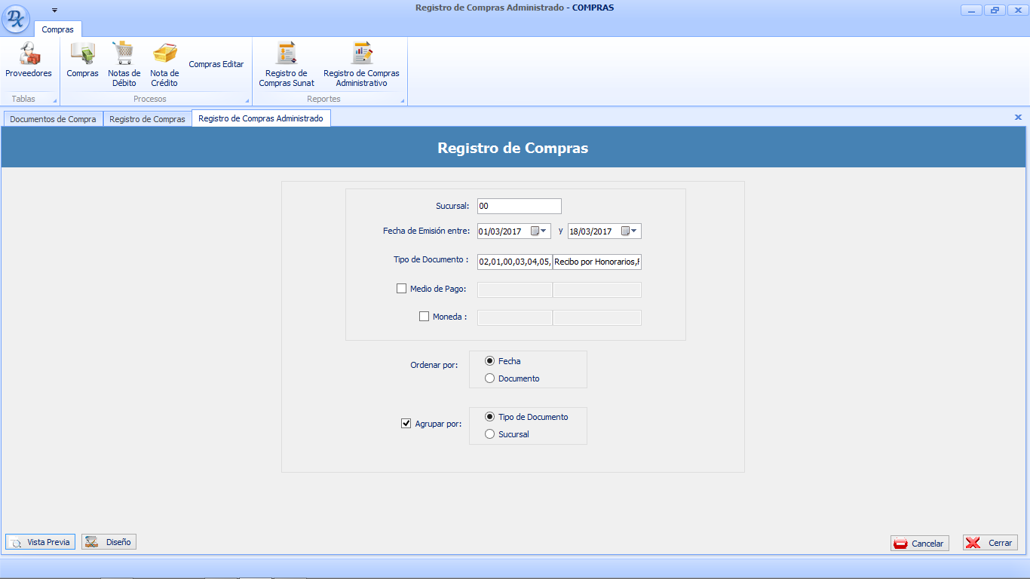

1. En registro de compras administrativo cuando selecciono un medio de pago me nuestra este mensaje.

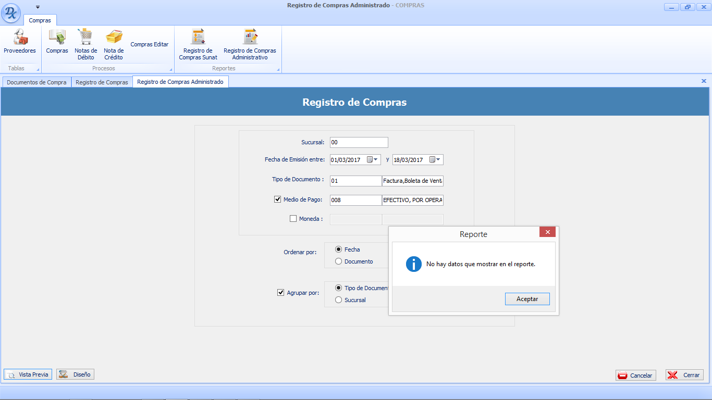

1. En registro de compras administrativo no aparecen los totales.

